西溪校区检查情况
一、化学系（西七）
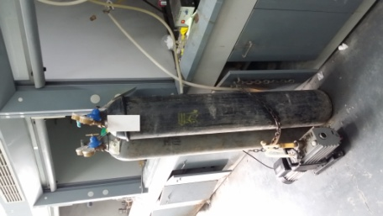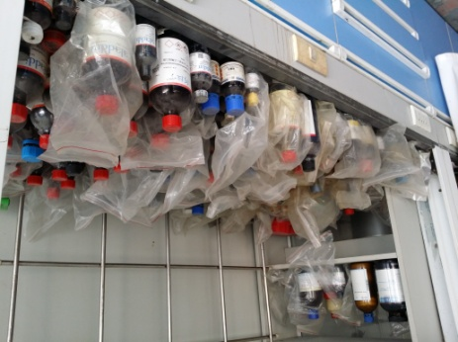
501：钢瓶固定不规范（多次复查未改） 511：台面上试剂摆放过多（多次复查未改）

二、化工学院
1．教学主楼
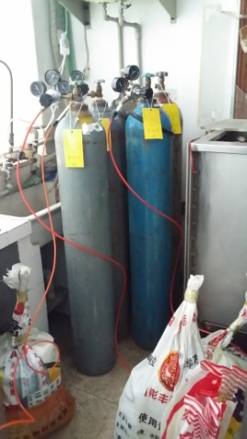
117：5只钢瓶未固定
2．西七II区
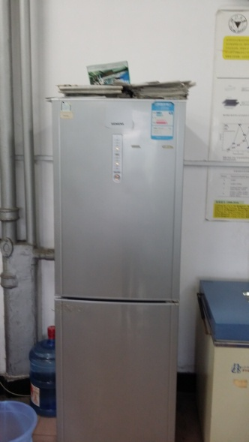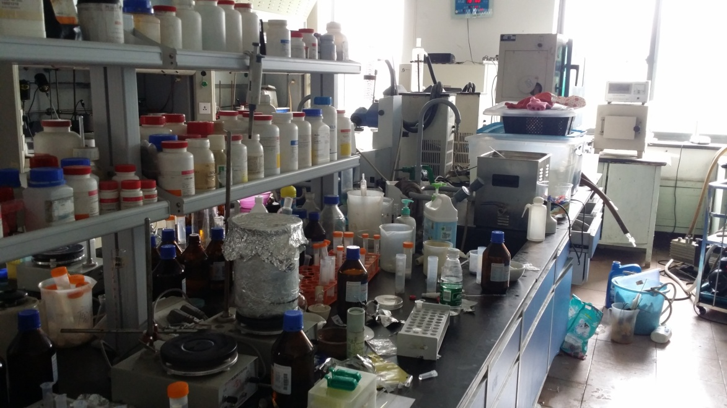
403/404：冰箱顶放旧报纸 406/407：台面物品摆放较乱

